令和８年４月８日（水）訪問演奏の報告
（東刈谷市民館 東刈谷秋桜の会）

１ 日 時 令和８年４月８日（水） 午前１０時００分～１１時００分

２ 場 所 東刈谷市民館（刈谷市末広町）

３ 内 容 「さくらさくら」「みかんの花咲く丘」「椰子の実」と、春の曲を、オカリナ演奏で、口ずさみながら、ひと時を楽しく過ごして頂いているように感じます。『霞の中で、眼下一面に広がる桜の花』『みかんの花の香りが広がり、遠くの海が眺められる、丘のみかん畑』『渥美半島の砂浜に、流れ着いた椰子の実ひとつ』のどかな風景が広がります。
歌謡曲「涙そうそう」「見上げてごらん夜の星を」「遠くへ行きたい」を演奏すると、「♪見～上～げて～ごらん～・・・♪」「♪知～らな～い ま～ちを 歩い～て み～た～い・・・♪」の歌声が生まれてきます。心地よさそうな雰囲気が広がります。
紙芝居「花さかじいさん」、静寂の中で、お話が進みます。お爺さんとお婆さんの、愛犬『しろ』への優しさが、意地悪爺さんとの対比の中で、心に大変響きます。しばらくの時間、心が温まります。
後半の演奏では、「つぐない」「もののけ姫」など、優しく美しいメロディーやオカリナの音色を、身動きすることもなくじっとした姿勢で、曲の世界を楽しんで頂いたようでした。

４ プログラム
①さくらさくら ②みかんの花咲く丘 ③椰子の実 ④涙そうそう
⑤見上げてごらん夜の星を ⑥遠くへ行きたい
＜紙芝居「花さかじいさん」＞
⑦つぐない ⑧埴生の宿 ⑨もののけ姫 ⑩大空と大地の中で
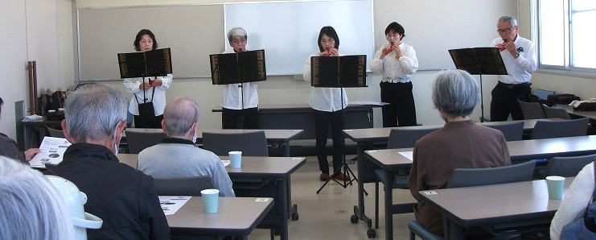
５ 写真
